**第 十七 周工作计划**

**班级：小4班 实施主题：一起玩水吧 日期:6月10日—6月14日 带班老师：马、沈老师**

|  |  |  |  |  |  |  |
| --- | --- | --- | --- | --- | --- | --- |
| 工作要求 | | 1.在看图欣赏故事中，理解故事内容情节，体验表演活动的快乐。（主题目标）  2.能用动作表现大雨和小雨的情景，体会边歌唱边表演带来的乐趣。（保育目标）  3.能手口一致地点数物体的数量。（常规目标）  4.观察泡泡的特点，能用语言讲述吹泡泡的发现和感受。（常规目标）  5.能尝试用不同的线条画出彩色雨，感受“下雨”的乐趣。（主题目标） | | | | |
| 星期  内容 | | **一** | **二** | 三 | 四 | 五 |
|  | 接待 | 1.热情接待幼儿，与幼儿打招呼或者引导幼儿进行同伴间互动。  2.进行二次晨检，了解幼儿身体情况及检查幼儿口袋是否有小玩具等物品。 | | | | |
| 晨间活动 | 晨间游戏 | **1.签到**：能初步进行自主签到，会根据来园先后顺序排列照片。  **2.重点区域**：科学区：提供泡泡水、各种吹泡泡的工具，引导幼儿探究如何吹出泡泡。建构区：提供各种积木材料，引导幼儿用围合垒高的技能搭建出海底的场景。  **3.晨间谈话**：洗澡水变成汤、大雨小雨、我能吹泡泡，引发幼儿探索水的奇妙。 | | | | |
| 户外锻炼 | 1.队列练习：能跟随音乐，按照小组的队形快速变成多列纵队。  2.律动、早操：师幼一起律动、早操，要求动作合拍有力，会变换队形。 | | | | |
| **集体游戏：丢手绢**练习追逐跑 | **集体游戏：大风吹**  听口令做动作 | **集体游戏：小猴子**  手脚协调交替往上爬 | **集体游戏：站得稳**  尝试站立独木桥 | **集体游戏：高人走**  尝试快速反应 |
| 分散活动：重点指导山坡 | 分散活动：重点指导拍篮球 | 分散活动：重点指导探险1区 | 分散活动：重点指导拍球 | 分散活动：重点指导多人骑车 |
| 学习  活动 | | **端午节放假** | **音乐：大雨小雨**  卫生习惯 | **语言：洗澡水变成汤**  理解故事情节 | **科学：我能吹泡泡**  同伴交往 | **美术：彩色雨**  线条涂画 |
| 上午  游戏 | | 时光车业：重点指导修车 | 过家家：重点指导同伴合作 | 花点时间：重点指导粉笔画 | 农乐园：重点指导烧菜 |
| 下午  户外  活动 | | 区域活动 | 角色游戏 | 区域活动 | 角色游戏 |
| 日 常  生 活 | | 1.引导幼儿阅读时，主动感知画面内容，并创设表演情景，引导幼儿尝试表演故事。  2.鼓励幼儿多喝白开水和牛奶，少喝饮料，并记录自己喝白开水和牛奶的数量。 | | | | |
| 家长  工作 | | 1.请家长引导幼儿在家冲奶粉等饮料时，注意观察奶粉等饮料溶于水的现象。  2.建议家长引导幼儿在家里寻找像海绵一样能够吸水的材料，感受不同物质的吸水性不同的特点。  3.建议家长与幼儿共同尝试使用肥皂、洗涤剂等调配泡泡水。同时观察雨季时雨滴的变化，进行关于“水”的亲子科学实验。 | | | | |
| 环境  创设 | | 1.与幼儿共同布置主题墙《一起去玩水》内的第二板块内容。  2.将幼的作品挂在主题墙上，用海绵印章蘸颜料做盖印画。 | | | | |
| 本周  反思 | |  | | | | |

**夏季幼儿保健知识**

近日持续升温，病毒和细菌大量繁殖。幼儿抵抗力较差，容易生病。为了让幼儿度过一个健康、愉快的夏季，我园为大家整理了幼儿夏季保健内容，让我们一起努力做好幼儿夏季保健工作，共同为幼儿的健康成长保驾护航！

**1.养成良好生活习惯**

夏季气温高，易滋养病菌，为防止病从口入。饭前便后都要用流动水和肥皂洗手，教会幼儿正确的擦拭鼻涕的方法，不乱摸鼻子、眼睛和嘴巴。提示幼儿不乱扔果皮、纸屑等垃圾、不随地吐痰、爱护公共用品，培养幼儿爱文明、讲卫生的好习惯。

**2.穿衣宜舒适透气**

优先选择宜吸汗、宽松、透气的衣服，纯棉制品最合适；穿浅色衣服会让幼儿觉得更凉快；大量活动前可给幼儿垫上汗巾，汗湿后及时取出。天气骤变，温度过低时，可适当增加衣物，户外行走散步时，尽量给幼儿穿薄款长裤，避免蚊虫叮咬。

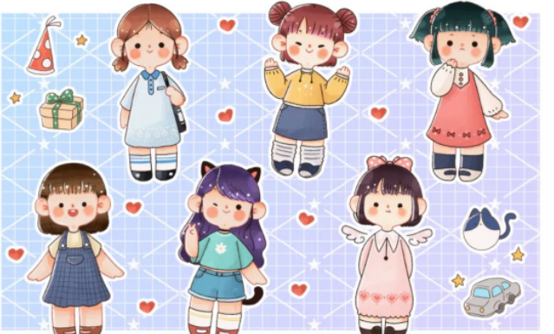

夏季幼儿穿衣搭配指南

IMG_256

**帽子：**推荐选用面料轻薄，色泽偏冷偏浅并且有大帽檐的帽子，既能反射阳光，降低头部热度，又可遮光护眼，通风防暑。

**上衣：**选择材质柔软舒服的衣服，以圆领、方口、小尖领为最好，最好前面开襟，纽扣不宜过多，方便穿脱。

**下裤：**带松紧的运动薄裤、棉质透气吸汗裤子，防止蚊虫叮咬，膝盖皮肤磕碰损伤。

**袜子：**穿袜子除了给孩子起到保温吸汗防滑作用外，也可以避免一部分不合格童鞋磨脚引起的不适。

**鞋子：**凉鞋的魔术贴鞋带等一定要结实，方便幼儿穿脱。软硬适中的鞋底既能贴合幼儿的小脚，也能起到缓冲和保护的作用。洞洞鞋质地柔软，穿脱方便，但是脚感笨拙，与塑胶地面摩擦力较大，并不适合5岁以下幼儿穿。

表扬会收拾物品的小朋友：

沈棠 郝筱田 王格恩 沈嘉奕 高沐瑾

朱芸汐 程元烁 刘致坤 戚祐宁 许华栋

朱廷哲 宗陌玉 程元烁 蒋跃 王诗恩

付苏 金苏雅 曹徐来 蔡嫣 杨容与

许梓恒 胡苏安 张惜婷 洪心瑜 许梓恒

高钰涵 赵苏悦 宋王楚忱